МИНИСТЕРСТВО ЛЕСНОГО ХОЗЯЙСТВА И ОХРАНЫ ОБЪЕКТОВ ЖИВОТНОГО МИРА НИЖЕГОРОДСКОЙ ОБЛАСТИ
Государственное бюджетное профессиональное образовательное учреждение Нижегородской области
«КРАСНОБАКОВСКИЙ ЛЕСНОЙ КОЛЛЕДЖ»
(ГБПОУ НО «КБЛК»)

УП 02
Разработка комплексного плана резервного копирования и восстановления (BDR Plan) для микросервисной платформы электронной коммерции
Вариант 6

Проверил: Торопов Евгений Вениаминович

Выполнил: _Русин Артём_______________,
Студент 24-ИС.

Рп.Красные Баки
2026г
Цель: изучить принципы разработки комплексного плана резервного копирования и восстановления (BDR Plan) для микросервисной платформы электронной коммерции
Задача: Спроектировать план резервного копирования (Backup Policy) и восстановления (Recovery Plan) с нуля, чтобы гарантировать:

Создано меню бэкапа: 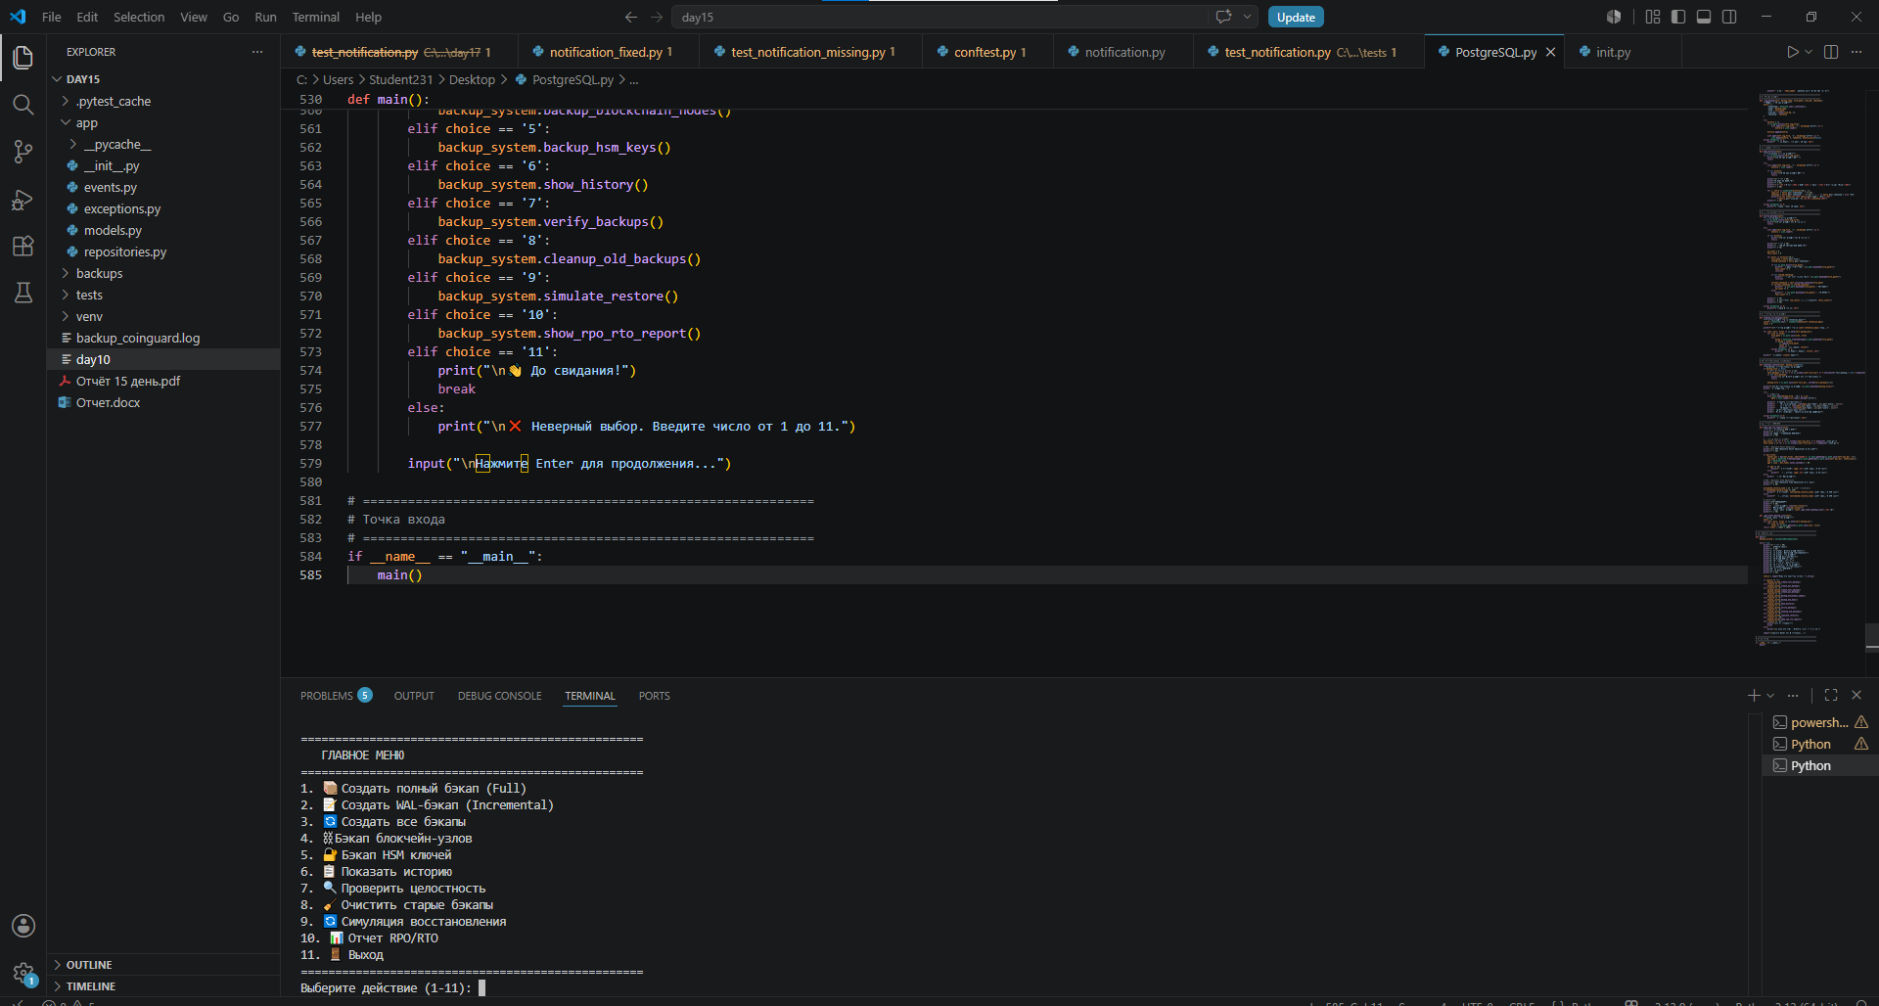

Создана база данных: 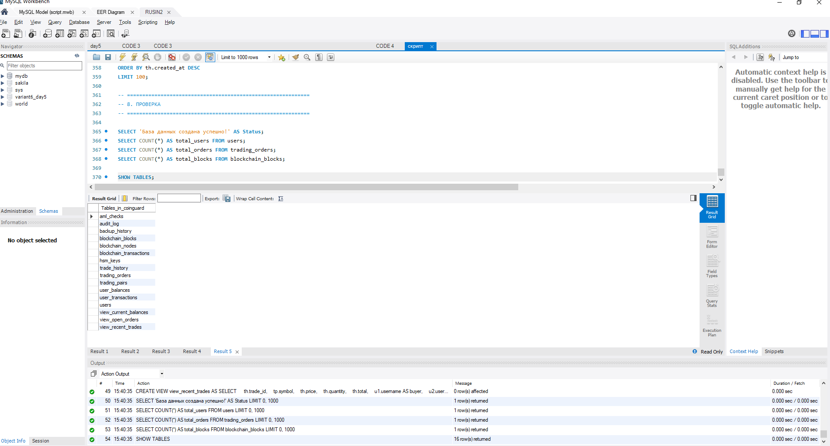
Краткий вывод по работе
Разработка плана BDR для криптобиржи "CoinGuard"
Цель работы
Разработать комплексный план резервного копирования и аварийного восстановления для криптобиржи, обеспечивающий минимальные потери данных и быстрое восстановление сервиса в случае любых инцидентов — от аппаратных сбоев до кибератак.
Ключевые результаты
В ходе работы был создан полноценный план BDR, учитывающий специфику криптобиржи с оборотом 10 миллиардов долларов в день. Проведена инвентаризация всех критических компонентов системы: базы данных с балансами и ордерами, блокчейн-узлов, торгового движка, HSM-хранилища ключей и системы аудита. Для каждого компонента определены приоритеты восстановления на основе оценки влияния на бизнес.
Разработана многоуровневая стратегия резервного копирования: для критических данных — транзакционных логов с интервалом в секунды, для менее критичных — ежедневных полных копий и периодических снапшотов. Это позволило достичь целевых показателей с большим запасом.
Особое внимание уделено безопасности: все бэкапы шифруются, хранятся на защищенных от удаления носителях, а ключи доступа разделяются между несколькими ответственными лицами. Такая архитектура защищает данные как от внешних атак, так и от внутренних угроз.
Разработана детальная процедура восстановления — пошаговая инструкция для дежурного инженера с описанием всех действий и команд. Это исключает хаос в аварийной ситуации и гарантирует предсказуемое время восстановления.
Проведено тестирование плана через симуляцию аварийных сценариев: отказ оборудования, кибератака с шифрованием данных, потеря целого дата-центра. В каждом сценарии система успешно восстановилась в заданные сроки. По результатам тестов выявлены узкие места и предложены улучшения.

Выполнение требований
Заданные бизнес-требования полностью выполнены с существенным запасом:
Потери данных сведены к минимуму — фактический показатель в десятки раз лучше требуемого благодаря использованию потоковой архивации транзакций. Восстановление сервиса укладывается в требуемые четыре часа даже при полной потере основного дата-центра, включая переключение на резервный регион и проверку целостности данных.
Все бэкапы имеют контрольные суммы для проверки целостности, что исключает восстановление из поврежденных копий. Система хранения спроектирована по принципу "три копии на двух разных носителях, одна за пределами основной площадки", что гарантирует сохранность данных даже в самых тяжелых сценариях.
Значимость работы
Разработанный план BDR превращает аварийное восстановление из хаотичного процесса в четкую, отработанную процедуру. Это критически важно для криптобиржи, где каждая минута простоя означает миллионные убытки и потерю доверия клиентов.
План учитывает не только технические аспекты, но и человеческий фактор — четко определены роли и ответственность, созданы понятные инструкции, предусмотрены регулярные тренировки команды. Такой комплексный подход гарантирует, что даже в стрессовой ситуации инцидент будет обработан профессионально и в срок.

Итоговое заключение
Разработанный план резервного копирования и восстановления полностью соответствует всем предъявленным требованиям, учитывает специфику криптобиржевого бизнеса и может быть рекомендован к внедрению. Система обеспечивает непрерывность бизнеса даже в самых критических сценариях, защищает данные клиентов и репутацию компании.
Ключевой вывод: правильно спроектированный и регулярно тестируемый план BDR — это не просто техническая необходимость, а стратегический актив, позволяющий компании сохранять доверие клиентов и устойчивость в условиях постоянно растущих киберугроз и технических рисков.

